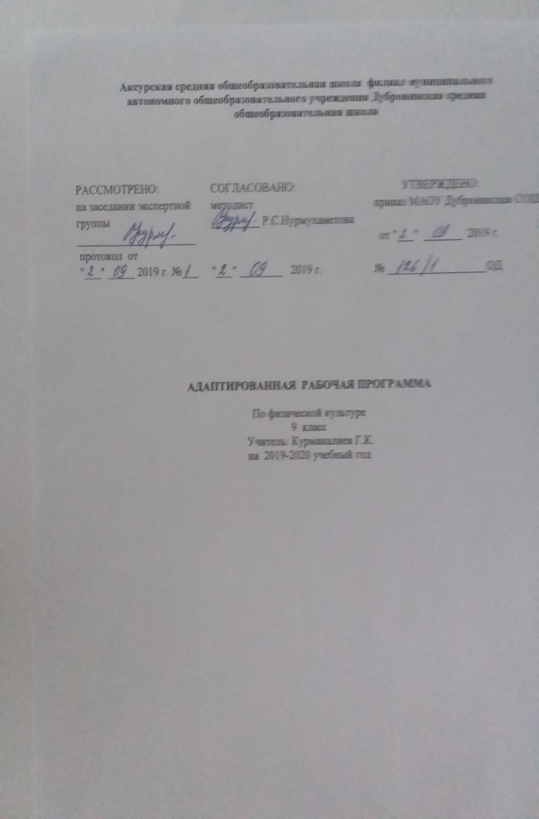
Адаптивная рабочая программа для 9 класса разработана на основе:
- Федеральный государственный стандарт основного общего образования, утвержден приказом Министерства образования и науки Российской Федерации от 17 декабря 2010 г. № 1897.
- Федеральный закон «Об образовании в Российской Федерации» от 29.12.2012 N 273-ФЗ.
- Типового положения о специальном (коррекционном) образовательном учреждении для обучающихся, воспитанников с отклонениями в развитии, утвержденном постановлением правительства РФ от 12,03,1997г, № 288
- В основу программы заложены рекомендации примерной образовательной программы образовательного учреждения, особенности школы, образовательные потребности и запросы обучающихся с ограниченными возможностями здоровья, их родителей (законных представителей)
- Учебный план МАОУ Дубровинской СОШ.
- Положение о рабочей программе МАОУ Дубровинской СОШ

1. Планируемые результаты освоения учебного предмета.

В результате освоения Обязательного минимума содержания учебного предмета «Физическая культура» учащиеся должны достигнуть следующего уровня развития физической культуры.
Знать:
- педагогические, физиологические и психологические основы обучения двигательным действиям и воспитание физических качеств, современные формы построения занятий и систем, занятий физическими упражнениями с разной функциональной направленностью;
-содержание физических упражнений общеразвивающей и корригирующей направленности;
- физиологические основы деятельности систем дыхания, кровообращения иэнергообеспечения при мышечных нагрузках, возможности их развития и совершенствования средствами физической культуры в разные возрастные периоды;
- - возрастные особенности развития ведущих психических процессов и физических качеств;
- - правила личной гигиены, профилактики травматизма и оказание доврачебной помощи при занятиях физическими упражнениям.
- Уметь:
- - технически правильно осуществлять двигательные действия избранного вида спортивной специализации, использовать их в условиях соревновательной деятельности и организации собственного досуга;
- - проводить самостоятельные занятия по развитию основных физических способностей, коррекции осанки и телосложения;
- - разрабатывать индивидуальный двигательный режим;
- - контролировать и регулировать функциональное состояние организма при выполнении физических упражнений;
- - управлять своими эмоциями;
- - соблюдать правила безопасности и профилактики травматизма на занятиях физическим упражнениями, оказывать первую помощь при травмах и несчастных случаях;
- - пользоваться современным спортивным инвентарём и оборудованием.
- Демонстрировать:
- - координационные способности не ниже среднего уровня;
- - двигательные умения, навыки и способности в метаниях на дальность и на меткость, в гимнастических и акробатических упражнениях, в спортивных играх.

2. Содержание учебного предмета
Программа по физкультуре для 9 класса VIII вида структурно состоит из следующих разделов: гимнастика, легкая атлетика, лыжная подготовка, спортивные игры.
Такое распределение материала позволяет охватить основные направления физкультуры как учебного предмета в школе с учетом климатических условий. Вместе с тем предлагаемая структура и содержание разделов не ограничивают учителя физкультуры в том, чтобы дополнить или изменить содержание программы в тех или иных ее разделах. При внесении изменений или дополнений в программу учителю следует тщательно продумать весь комплекс учебно-методических задач для каждого этапа обучения в 5 - 9 классах, имея в виду прежде всего охрану жизни и здоровья учащихся, коррекционную направленность обучения, а также материально-техническое оснащение школы, в частности уроков физкультуры. Изменения, вносимые в программу, требуют согласования с врачом и администрацией, они должны быть утверждены пед. советом школы.

В раздел «Гимнастика» включены физические упражнения, которые позволяют корригировать различные звенья опорно-двигательного аппарата, мышечные группы.
На занятиях учащиеся должны овладеть доступными им простейшими видами построений. Построения и перестроения трудны для данной категории детей из-за нарушений ориентировки в пространстве.
Несмотря на трудность усвоения пространственно-двигательных упражнений, они должны быть обязательным элементом каждого урока.
Упражнения общеразвивающего и корригирующего характера дают возможность воздействовать не только на весь организм ребенка, но и на ослабленные группы мышц. Наряду с упражнениями в исходных положениях сидя — стоя даются упражнения в исходных положениях лежа для разгрузки позвоночника и более избирательного воздействия на мышцы туловища.
Упражнения такого рода оказывают положительное влияние на сердечнососудистую, дыхательную и нервную системы. Они помогают учащимся овладевать комплексом движений, выполнять их с данной амплитудой, в соответствующем направлении, темпе, ритме. Учитель должен постоянно регулировать физическую нагрузку подбором упражнений, изменением исходных положений, числом повторений, интенсивностью и последовательностью их выполнений. С учетом физического развития детей и специальных задач обучения в программе есть самостоятельный раздел с перечнем упражнений, направленных на коррекцию дыхания, моторики, осанки и др.
В связи с затруднениями в пространственно-временной ориентировке и значительными нарушениями точности движений обучающихся в программу включены также упражнения с предметами: гимнастические палки, флажки, малые и большие обручи и скакалки.
На уроках с элементами гимнастики дети c ОВЗ должны овладеть навыками лазанья и перелезания.
Упражнения в лазанье и перелезании — эффективное средство для развития силы и ловкости, совершенствования навыков координации и равновесия. Эти упражнения оказывают положительное влияние на преодоление страхов высоты, пространства, помогают развитию положительной самооценки, регулируют эмоциональные и поведенческие реакции детей.
Упражнения в поднимании и переноске грузов включаются в урок с целью обучения детей навыкам подхода к предмету с нужной стороны, правильному захвату его для переноски, умениям нести, точно и мягко опускать предметы. Такими предметами могут быть мячи, гимнастические палки, обручи, скамейки, маты и др.

Раздел «Легкая атлетика» традиционно включает ходьбу, бег, прыжки, метание. Занятия легкой атлетикой помогают формированию таких жизненно важных двигательных навыков, как правильная ходьба, бег, прыжки и метание. Обучение элементам легкой атлетики и их совершенствование должно осуществляться на основе развития у детей быстроты, ловкости, гибкости, силы, выносливости, быстроты реакции.
Упражнения в ходьбе и беге широко используются на уроках физкультуры не только в коррекционных, но и в оздоровительно-лечебных целях.
Особое место в данном разделе уделено метанию, так как при выполнении упражнений в метании у детей развиваются точность, ловкость действий с предметами, глазомер. Школьники учатся правильному захвату мяча (равномерно и с достаточной силой), умению технически правильно выполнять бросок, распределять внимание на захват мяча, на соизмерение полета мяча с ориентиром.

Раздел «Лыжная подготовка» позволяют укрепить здоровье детей в зимний период, сократить количество заболеваний, характерных для этого времени года. Кроме того, лыжная подготовка включает весь необходимый комплекс для развития движений, осанки, дыхания, координации, моторики и др.
Одним из важнейших разделов программы является раздел «Спортивные игры». На данный раздел в программе предусмотрено 16 часов. В него включены подвижные игры, направленные на развитие двигательных и физических навыков детей. Благодаря играм у детей развиваются такие психические свойства, как внимание и внимательность, сообразительность, инициативность. Игры способствуют коллективным действиям, благоприятно сказываются на эмоциональных отношениях детей друг с другом, между группами детей.
Обязательным в программе является примерный перечень знаний, умений и навыков, которыми должны овладеть учащиеся на уроках физической культуры: о значении самоконтроля, о влиянии физических упражнений на организм человека, об основах спортивной техники изучаемых упражнений.
В школе для детей с ограниченными возможностями здоровья основной формой организации занятий по физической культуре является урок. Так же как и на других предметных уроках, учитель использует такие приемы, как объяснение, показ, упражнение, закрепление (в форме тренировочных занятий), оценку (похвалу, поощрение, порицание) с учетом конкретного содержания и целей проводимых уроков. Желательно, чтобы каждый урок включал элементы игры, занимательности, состязательности, что значительно стимулирует интерес детей к урокам физкультуры. Названные выше приемы и элементы особенно необходимы детям с более сложной структурой интеллектуального недоразвития. Здесь важен пример самого учителя, его сотрудничество с ребенком, умелое коммуникативное взаимодействие сильных и слабых учащихся так, чтобы все дети были охвачены вниманием и помощью педагога.

3. Тематическое планирование с указанием количества часов, отводимых на освоение каждой темы

№ | Глава , раздел | Кол-во часов
1 | Гимнастика и акробатика | 12
2 | Лёгкая атлетика | 33
3 | Спортивные игры | 36
4 | Лыжная подготовка | 21
 | Итого: | 102

